

**PANDUAN PENGGUNAAN**

**WEBSITE HMJ TE UM**

**JURUSAN TEKNIK ELEKTRO**

**FAKULTAS TEKNIK UNIVERSITAS NEGERI MALANG**

1. **Pendaftaran Anggota Baru**

Silahkan masuk ke halaman login Web HMJTE (<http://researchteum.tech/hmj/>) dengan memasukan username berupa **NIM**, dan password default “**123**”. Selanjutnya masukkan **captcha**, dengan hasil penjumlahan atau pengurangan dari captcha yang ditampilkan.

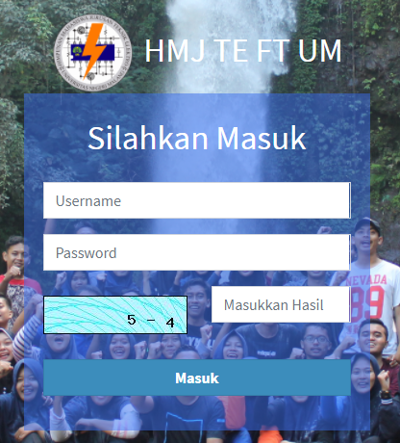

Setelah berhasil login akan tampil dashboard Web HMJTE seperti berikut ini.

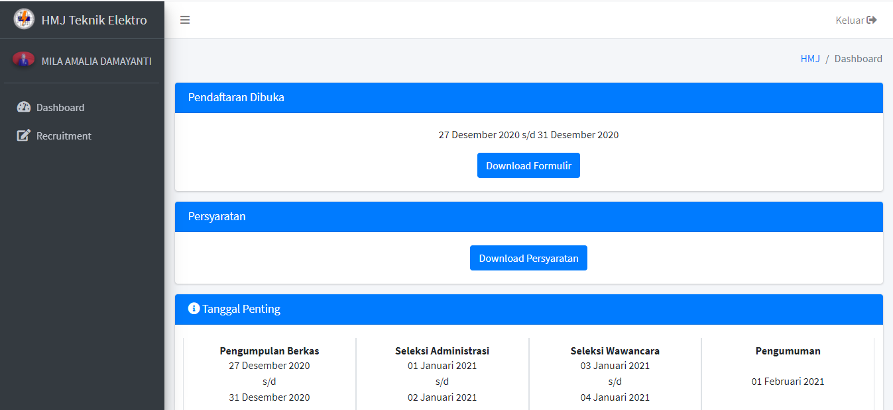

Untuk mengubah password, silahkan klik profil pada bagian sidebar dashboard, kemudian pilih tab **Ganti Password**, masukkan password lama dan password baru, kemudian klik tombol **simpan**.

